МІНІСТЕРСТВО ОСВІТИ І НАУКИ УКРАЇНИ
СУМСЬКИЙ ДЕРЖАВНИЙ УНІВЕРСИТЕТ
КАФЕДРА КОМП’ЮТЕРНИХ НАУК
СЕКЦІЯ ІНФОРМАЦІЙНИХ ТЕХНОЛОГІЙ ПРОЕКТУВАННЯ

ЗВІТ ПРО ВИКОНАННЯ
ОБОВ’ЯЗКОВОГО ДОМАШНЬОГО ЗАВДАННЯ
із дисципліни: «Сервісна архітектура програмного забезпечення»

Виконав: студент групи ІТз-31c Федосєєв О.С.

Перевірила: Захарченко В.П.

Суми 2018
ЗМІСТ

Вступ……………………………………………………………………………….3
Теоретичний матеріал…………………………………………………………….5
Завдання……………………………………………………………………………7
Рішення…………………………………………………………………………….7
Висновок………………………………………………………………………….15

ВСТУП

Системне тестування є одним з рівнів тестування програмного забезпечення. Системне тестування тестує інтегровану систему для перевірки відповідності всім вимогам. Перевірка повноти та правильності документації користувача є важливою частиною системного тестування. Всі тестові комбінації повинні розроблятися тільки з використанням документації користувача.
Виділяють три рівні тестування: модульне, інтеграційне і системне.
Модульне тестування - тестування, що має метою перевірити працездатність окремих модулів (функції або класу). Модульне тестування зазвичай виконується незалежно для кожного програмного модуля і є, мабуть, найбільш поширеним видом тестування, особливо для систем малих і середніх розмірів. В якості критерію повноти використовується відсоток покриття тестами ключових елементів модуля (оператори, гілки логічних умов і т.д.). Стандарт IEEE 1008-1987 визначає зміст фаз процесу модульного тестування.
Модульні тести перевіряють, що певні дії на модуль призводять до бажаного результату. Як правило, модульні тести створюються з використанням методу «білого ящика». При наявності залежностей модуля, що тестується від інших модулів замість них використовуються так звані mock-об'єкти, що надають фіктивну реалізацію їх інтерфейсів. З використанням mock-об'єктів можуть бути протестовані такі аспекти функціонування, які неможливо перевірити з використанням реальних залежних модулів. Існують спеціальні бібліотеки (наприклад, Moq), що спрощують завдання створення mock-об'єктів. У роботі (Месарош Дж. «Шаблони тестування xUnit. Рефакторинг коду тестів») описуються найбільш вдалі підходи до організації модульного тестування.
Модульне тестування дозволяє програмістам безпечно проводити рефакторинг, будучи впевненими, що змінений модуль раніше працює коректно. Модульні тести можуть використовуватися в якості специфікації, так як при тестуванні фактично перевіряється їх очікуване поведінка.
Для більшості популярних мов програмування високого рівня існують інструменти і бібліотеки модульного тестування (наприклад, інструменти сімейства xUnit: NUnit, JUnit, CppUnit).
Інтеграційне тестування - одна з фаз тестування ПЗ, при якому окремі програмні модулі об'єднуються і тестуються в комплексі. Зазвичай інтеграційне тестування проводиться після модульного тестування і передує системному тестуванню. Метою даного виду тестування є знаходження проблем взаємодії модулів взаємодії модулів (компонент, підсистем). При наявності резерву часу на дане стадії тестування ведеться ітераційно, з поступовим підключенням подальших підсистем. Тестування виконується через інтерфейс модулів з використанням методу «чорного ящика».
Існує декілька стратегій проведення інтеграційного тестування, які ґрунтуються на знаннях про архітектуру системи. Кожен модуль тестують у міру готовності окремо, а потім включають у вже готову композицію. Для одних частин тестування виходить низхідним, для інших - висхідним.
Раніше розглядався підхід до організації інтеграційної тестування на основі застосування систем безперервної інтеграції, використання яких дозволяє швидко виявляти проблеми взаємодії модулів.
Системне тестування - це тестування повною, інтегрованої системи з метою перевірки її відповідності системним вимогам і показникам якості. Системні тести враховують такі аспекти системи, як стійкість в роботі, продуктивність, відповідність системи очікуванням користувача і т.п. Для визначення повноти системного тестування оцінюються виконання всіх можливих сценаріїв роботи (як штатних, так і позаштатних), різні методи взаємодії системи із зовнішнім середовищем і т.д. Системне тестування, як правило, використовує метод «чорного ящика».

Теоретичний матеріал

Інтеграційне тестування (англ. integration testing) — це фаза тестування програмного забезпечення, під час якої окремі модулі програми комбінуються та тестуються разом, у взаємодії. Інтеграційне тестування виконується після модульного тестування та перед верифікацією та валідацією ПЗ. Якщо розглядати цей процес як систему, то на вхід їй подаються модулі, які вже пройшли модульне тестування; потім модулі групуються в більші частини, виконуються тести передбачені планом, а на виході системи — інтегрована система, що готова до системного тестування.

Мета
Метою інтеграційного тестування є верифікувати вимоги з функціональності, продуктивності, надійності до основних компонентів програми. Ці компоненти, тобто групи модулів, тестуються методом чорної скриньки (англ. «black-box testing»), успішні та неуспішні тест-кейси симулюються відповідними вхідними параметрами.
В процесі інтеграційного тестування тестуються симульоване використання спільних (англ. «shared») даних та комунікація між процесами. Тест-кейси перевіряють чи коректно взаємодіють всі компоненти, наприклад: через виклик процедури або активізацію процесу.
Дуже важливо те, що до інтеграційного тестування приступають тільки після модульного. Це дозволяє реалізувати стратегію «будівельних блоків», коли до верифікованої системи інтегруються верифіковані модулі.
Серед різновидів інтеграційного тестування є: «big bang» тестування, тестування зверху-донизу та знизу-вгору.

Big Bang
В цьому підході, всі або більша частина розроблених модулів збираються разом, формуючи завершену програмну систему або її значну частину та використовуються для інтеграційного тестування. Цей метод дуже ефективний для збереження часу тестування програмної системи. Тим не менше, якщо тест-кейси та їх результати не занотовані належним чином, весь процес стане дуже складним та втратить сенс.

Зверху-донизу та знизу-вгору
Тестування знизу-вгору — це такий підхід до тестування, коли першими тестуються компоненти нижнього рівня, щоб полегшити тестування високорівневих компонентів. Після інтеграційного тестування групи компонентів певного рівня з них формується наступний рівень, який теж повинен бути протестований. Цей підхід ефективний тільки коли всі модулі одного рівня вже розроблені. Також цей підхід допомагає визначити які рівні системи вже розроблені та виразити процес тестування в відсотках.
Тестування зверху-донизу — це такий підхід до тестування, коли тестуються компоненти вищого рівня та гілки кожного з модулів тестуються крок за кроком, поки модуль не буде протестований повністю.
Сендвіч-тестування — підхід, комбінований з двох попередніх.
Перший підхід дозволяє легко знаходити програмні дефекти, коли другий знаходить архітектурні.

Системи безперервної інтеграції
Для автоматизації інтеграційного тестування використовують системи безперервної інтеграцію (Continuous Integration System, CIS). Принцип дії таких системи складається з наступного:
- CIS виконує моніторинг системи контролю версій.
- У випадку змін кода в репозиторії виконується оновлення локальної версії.
- Виконується модульне тестування.
- Збираються програмні модулі.
- Виконуються інтеграційні тести.
- Генерується звіт.
ТЕМА: Висхідне тестування.

МЕТА: Освоїти на практиці методи висхідного тестування програмних продуктів та програмування тимчасових заглушок. Сформувати тестові набори та побудувати діаграму включення модулів.

ЗАВДАННЯ
1. Створити поетапну схему тестування модулів різних рівнів.
2. Описати призначення кожного модуля.
3. Створити тестові варіанти.
4. Виконати тестування та представити демонстрацію тестових варіантів у
вигляді скріншотів.

РІШЕННЯ

Login, Головна
Password форма

Редагування, Розрахунки Видалення
додавання

Робота з Вивод
даними даних

Excel.xls Word.dot

Рис.1 - Поетапна схема тестування
1. Login, password (LoginForm.cs)
public partial class LoginForm : Form
{
public LoginForm()
{
InitializeComponent();
}
private void button1_Click(object sender, EventArgs e)
{
if ((comboBox1.SelectedIndex == 0) && (textBox1.Text == "111"))
{
GlobalClass.logUser = 1;
this.Hide();
Form MainForm = new InfoFlightForm();
MainForm.Show();
}
else if ((comboBox1.SelectedIndex == 1) && (textBox1.Text == "222"))
{
GlobalClass.logUser = 2;
this.Hide();
Form MainForm = new InfoFlightForm();
MainForm.Show();
}
else
{
MessageBox.Show("Введите правильный пароль!", "Ошибка!");
}
}
}

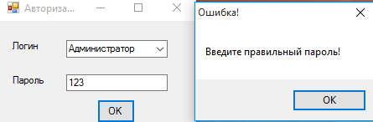

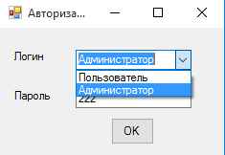

Рис.2 – Вікно авторизації з помилковим паролем

2. Головна форма (MainForm.cs)
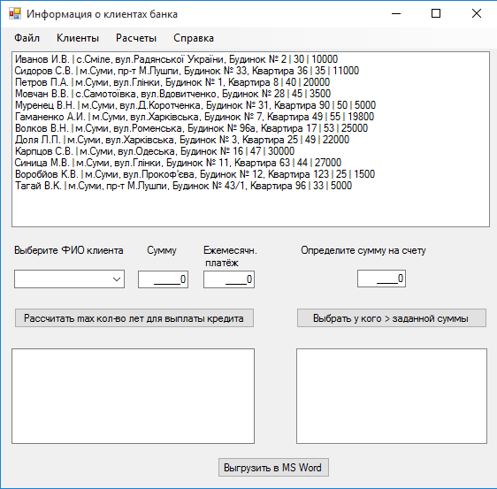
Рис.3 – Вікно головної форми

3. Редагування, додавання
private void EditMenuItem_Click(object sender, EventArgs e)
{
if (GlobalClass.logUser == 1)
{
panel3.Visible = false;
this.Width = 577;
}
else
{
panel3.Visible = true;
this.Width = 860;
ClientAdd = false;
label8.Text = "Редактирование";
}
}

private void AddMenuItem_Click(object sender, EventArgs e)
{
if (GlobalClass.logUser == 1)
{
panel3.Visible = false;
this.Width = 577;
}
else
{
panel3.Visible = true;
this.Width = 860;
ClientNum = Flightlist.Items.Count;
ClientAdd = true;
label8.Text = "Добавление";
}
}
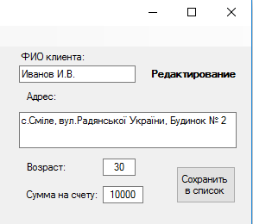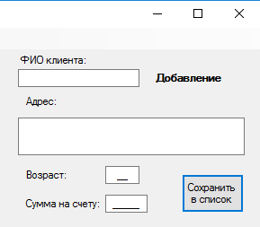

Рис.4 – Вікна редагування та додавання

4. Розрахунки
//////////////формируем таблицу расчета количества лет выплат
wordDoc.Tables[1].Cell(2, 1).Range.Text = Sum.Text;
wordDoc.Tables[1].Cell(2, 2).Range.Text = Plateg.Text;
wordDoc.Tables[1].Cell(2, 3).Range.Text = Convert.ToString(Math.Round((float.Parse(Sum.Text) / (float.Parse(Plateg.Text) * 10))));
find.Text = "[Y]";
find.Replacement.Text = Convert.ToString(maskedTextBox1.Text);
find.Execute(FindText: Type.Missing,
MatchCase: false,
MatchWholeWord: false,
MatchWildcards: false,
MatchSoundsLike: missing,
MatchAllWordForms: false,
Forward: true,
Wrap: wrap,
Format: false,
ReplaceWith: missing, Replace: replace);
float Scet = float.Parse(maskedTextBox1.Text);
int Count = 2;
for (int i = 0; i < CList.Length; i++)
{
if ((CList[i].VkladClient != null && CList[i].FIOClient != null))
{
if (CList[i].VkladClient != "" && CList[i].FIOClient != "")
{
if (Scet < float.Parse(CList[i].VkladClient))
{
wordDoc.Tables[2].Rows.Add();
wordDoc.Tables[2].Cell(Count, 1).Range.Text = CList[i].FIOClient;
wordDoc.Tables[2].Cell(Count, 2).Range.Text = CList[i].VkladClient;
Count = Count + 1;
}
}
}
}
wordDoc.Save();
var docClose = (Microsoft.Office.Interop.Word._Document)wordDoc;
docClose.Close();
var wordClose = (Microsoft.Office.Interop.Word._Application)wordApp;
wordClose.Quit();
}
private void button2_Click(object sender, EventArgs e)
{
SelectXYList.Items.Clear();
float Scet = float.Parse(maskedTextBox1.Text);
for (int i = 0; i < CList.Length; i++)
{
if ((CList[i].VkladClient != null && CList[i].FIOClient != null))
{
if (CList[i].VkladClient != "" && CList[i].FIOClient != "")
{
if (Scet < float.Parse(CList[i].VkladClient))
{
SelectXYList.Items.Add((CList[i].FIOClient) + " на счету " + CList[i].VkladClient + "$");
}
}
}
}
if (SelectXYList.Items.Count == 0)
{
MessageBox.Show("Клиентов, у которых на счету больше заданной суммы, нет!", "Внимание!");
}
}

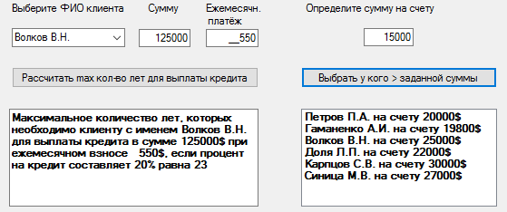

Рис.5 – Вікно розрахунків
5. Видалення
private void УдалитьКлиентаToolStripMenuItem_Click(object sender,EventArgs e)
{
if (GlobalClass.logUser == 1)
{
panel3.Visible = false;
this.Width = 577;
}
else
{
panel3.Visible = true;
this.Width = 577;
Flightlist.Items.RemoveAt(Flightlist.SelectedIndex);
}
}

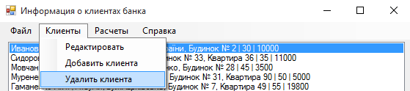
Рис.6 – Кнопка видалення

6. Робота з даними

private void SaveFileMenuItem_Click(object sender, EventArgs e)// Save Excel
{
Microsoft.Office.Interop.Excel.Worksheet exSheet;
exSheet = (Microsoft.Office.Interop.Excel.Worksheet)exWorkbook.
Worksheets.get_Item(1);
exSheet.Range[exSheet.Cells[2, 1], exSheet.Cells[86, 4]].Clear();
Microsoft.Office.Interop.Excel.Range exRange;
exRange = exSheet.Range[exSheet.Cells[2, 1], exSheet.Cells[2, 1]];
for (int i = 0; i < CList.Length; i++)
{
for (int j = 1; j < 5; j++)
{
switch (j)
{
case 1:
exRange.Cells[i + 1, j] = CList[i].FIOClient;
break;
case 2:
exRange.Cells[i + 1, j] = CList[i].AdressClient;
break;
case 3:
exRange.Cells[i + 1, j] = CList[i].VikClient;
break;
case 4:
exRange.Cells[i + 1, j] = CList[i].VkladClient;
break;
default:
break;
}
}
}
}
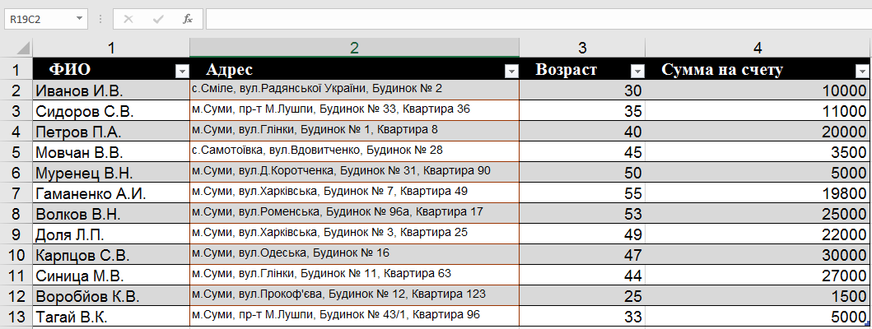

Рис.7 – Вікно для роботи з даними

7. Вивод даних
private void loadFromMenuItem_Click(object sender, EventArgs e)
{
Microsoft.Office.Interop.Word.Application wordApp;
Microsoft.Office.Interop.Word.Document wordDoc;
wordApp = new Microsoft.Office.Interop.Word.Application();
string FilePath = Application.StartupPath;
wordDoc = wordApp.Documents.Add(FilePath + "\\»нформаци¤_о_клиентах_банка2.dot");
Object missing = Type.Missing;
Microsoft.Office.Interop.Word.Range selText;
selText = wordDoc.Range(wordDoc.Content.Start, wordDoc.Content.End);
Microsoft.Office.Interop.Word.Find find = wordApp.Selection.Find;
find.Text = "[X]";
find.Replacement.Text = Convert.ToString(FIO.Items[FIO.SelectedIndex]);
Object wrap = Microsoft.Office.Interop.Word.WdFindWrap.wdFindContinue;
Object replace = Microsoft.Office.Interop.Word.WdReplace.wdReplaceAll;
find.Execute(FindText: Type.Missing,
MatchCase: false,
MatchWholeWord: false,
MatchWildcards: false,
MatchSoundsLike: missing,
MatchAllWordForms: false,
Forward: true,
Wrap: wrap,
Format: false,
ReplaceWith: missing, Replace: replace);
//////////////формируем таблицу расчета количества лет виплат
wordDoc.Tables[1].Cell(2, 1).Range.Text = Sum.Text;
wordDoc.Tables[1].Cell(2, 2).Range.Text = Plateg.Text;
wordDoc.Tables[1].Cell(2, 3).Range.Text = Convert.ToString(Math.Round((float.Parse(Sum.Text) / (float.Parse(Plateg.Text) * 10))));
find.Text = "[Y]";
find.Replacement.Text = Convert.ToString(maskedTextBox1.Text);
find.Execute(FindText: Type.Missing,
MatchCase: false,
MatchWholeWord: false,
MatchWildcards: false,
MatchSoundsLike: missing,
MatchAllWordForms: false,
Forward: true,
Wrap: wrap,
Format: false,
ReplaceWith: missing, Replace: replace);
float Scet = float.Parse(maskedTextBox1.Text);
int Count = 2;
for (int i = 0; i < CList.Length; i++)
{
if ((CList[i].VkladClient != null && CList[i].FIOClient != null))
{
if (CList[i].VkladClient != "" && CList[i].FIOClient != "")
{
if (Scet < float.Parse(CList[i].VkladClient))
{

wordDoc.Tables[2].Rows.Add();
wordDoc.Tables[2].Cell(Count, 1).Range.Text = CList[i].FIOClient;
wordDoc.Tables[2].Cell(Count, 2).Range.Text = CList[i].VkladClient;
Count = Count + 1;

}
}
}
}

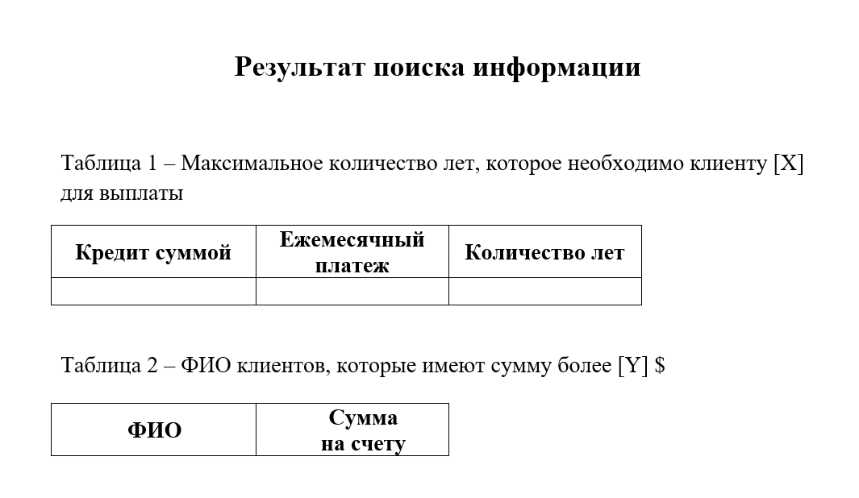

Рис.7 – Вікно для виводу даних
ВИСНОВОК

В ході виконання обов’язкового домашнього завдання, була протестована програма Client_bank.exe методом «висхідного тестування».
Проаналізовані методи тестування програмних продуктів, оцінені різні методи з погляду детектування і покриваючої здатності тестів.
Отримав практичні навички формування тестових наборів з висхідного тестування.

